НАЦІОНАЛЬНИЙ ТЕХНІЧНИЙ УНІВЕРСИТЕТ

«ХАРКІВСЬКИЙ ПОЛІТЕХНІЧНИЙ ІНСТИТУТ»

Кафедра «ОБЧИСЛЮВАЛЬНА ТЕХНІКА ТА ПРОГРАМУВАННЯ»

*Звiт з лабораторної роботи №9*

*Тема: «ASP.NET CORE MVC»*

Виконав:

ст. гр. КИТ-119б

Шарма О.Р.

Перевірив:

Бартош М.В.

Харків – 2021

**Завдання:**

-Вивести контейнер у веб версію за допомогою asp.net core mvc.

**Важливі моменти програми**

Структура проектів (рис.1):

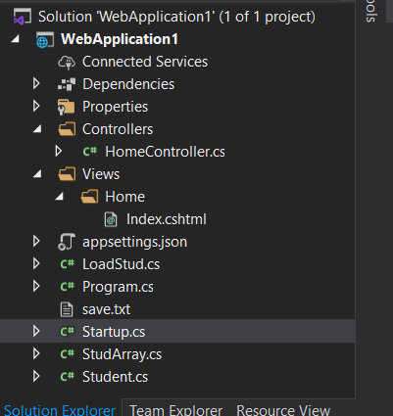

Рисунок 1

Зчитуємо з файлу (рис.2).

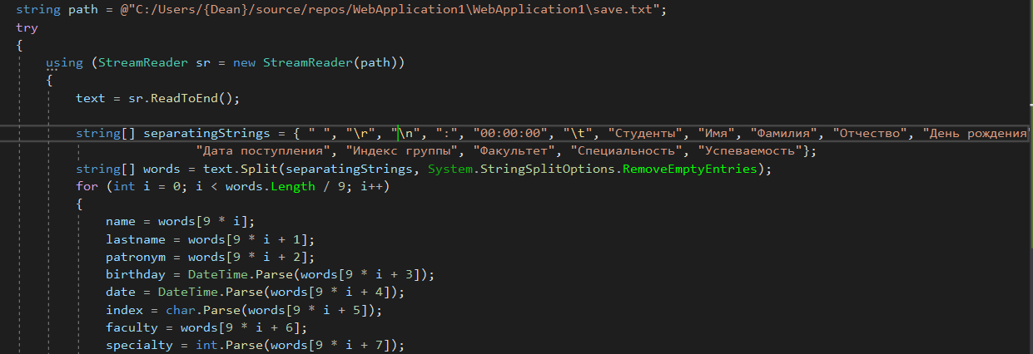

Рисунок 2

Створюємо контроллер (рис.3).

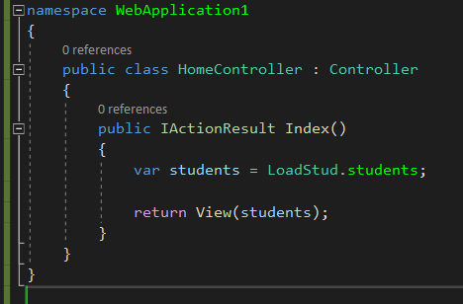

Рисунок 3

Файл Index.cshtml (рис.4).

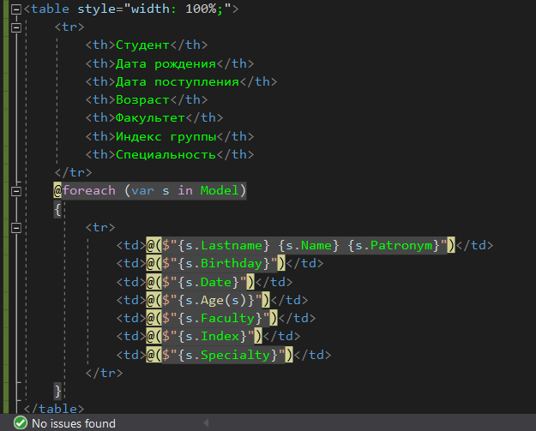

Рисунок 4

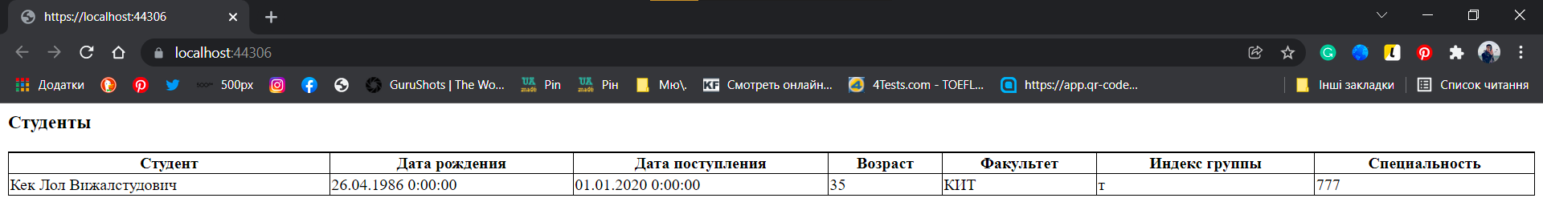Результат роботи (рис.5).

**Висновок:**

В ході даної лабораторної работи були вивчені основні принципи технології ASP.NET CORE MVC, створена перша web-програма за допомогою цієї технології.